Учреждение образования

«Белорусский государственный технологический университет»

Кафедра ИСИТ

**«Системы мобильной связи»**

**Лабораторная работа №3**

**Изучение методов расчёта параметров радиосетей**

Выполнил:

Студент 2 курса 7 группы ФИТ

Воликов Дмитрий Анатольевич

Цель работы: выполнение расчетов, необходимых для оценки качества связи и зон обслуживания радиосети стандарта GSM и радиорелейной линии связи на основе реальных данных о рельефе местности с использованием RPS-2.

**Задание на лабораторную работу**

**4.1.** Расчет зон прямой видимости.

Выполнить → Расчет прямой видимости (BS#1, BS#2, BS#3) →Расстояние – 6 км → ОК.

Провести анализ рельефа местности в зонах непрямой видимости, а также изменения зоны прямой видимости в зависимости от высоты антенны БС.

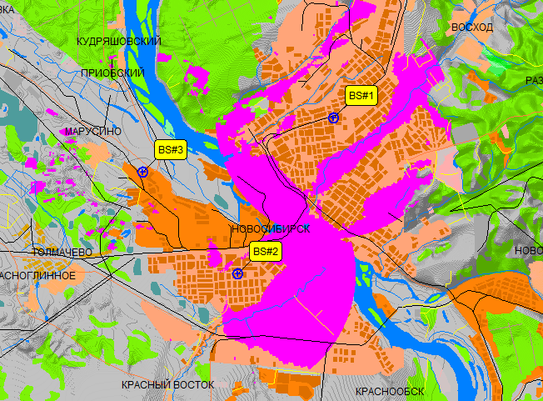

**4.2.** Расчет покрытия.

Выполнить → Расчет покрытия → Модель RPS (BS#1, BS#2,BS#3) →Расстояние – 6 км → ОК.

Для проведения дальнейших расчетов для трех заданных БС необходимо выделить три БС с помощью прямоугольника. Просмотр → Выбор прямоугольника. Выделить область так, чтобы в нее попали три БС. Поместить курсор в выделенную область, нажать на левую клавишу мыши и присвоить имя области. Добавить БС выделенную область для последующих расчетов. Далее провести расчеты покрытия для каждой из трех БС.

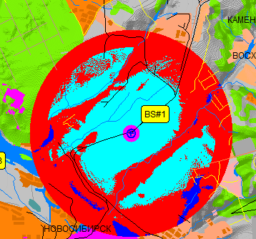

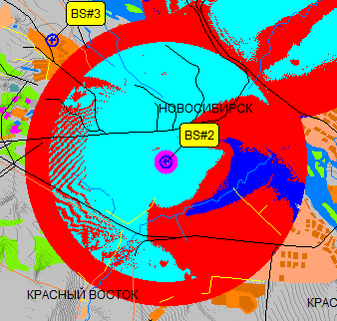

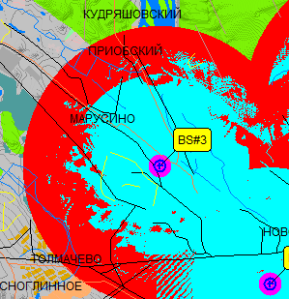

**4.3.** Определение зоны перекрытия сигнала:

– курсор мыши установить на выделенную область;

– нажать правую клавишу мыши;

– выбрать: Прямой канал → Зоны перекрытия сигнала;

– нажать левую клавишу мыши.

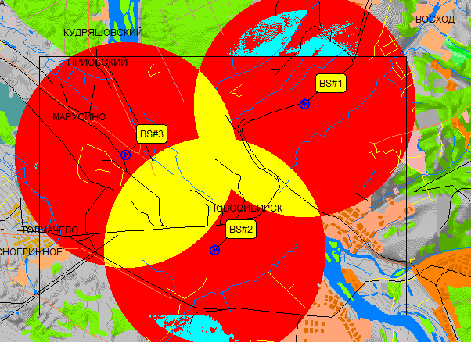

**4.4.** Определение зон обслуживания:

– курсор мыши установить на выделенную область;

– нажать правую клавишу мыши;

– выбрать: Прямой канал → Зоны обслуживания;

– нажать левую клавишу мыши.

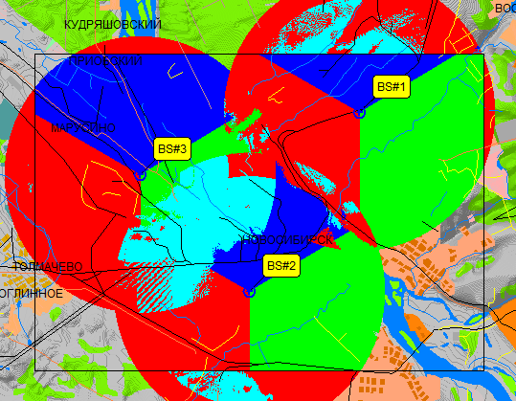

**4.5.** Расчет мощности передачи абонента:

– курсор мыши установить на выделенную область;

– нажать правую клавишу мыши;

– выбрать: Обратный канал → Необходимая мощность абонента;

– нажать левую клавишу мыши.

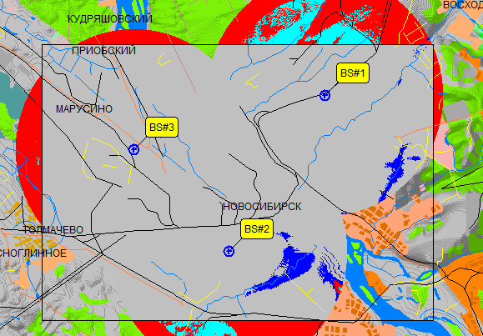

**4.6.**  Расчет числа частотных каналов, необходимых для построения сети:

– курсор мыши установить на выделенную область;

– нажать правую клавишу мыши;

– выбрать: Расчет числа каналов БС. Установить число обслуживаемых системой абонентов – N×1000, удельная нагрузка от одного абонента – А = (0,03 + 0,01N) Эрл, закон – нормальный для четных N и равномерный – для нечетных N → ОК.

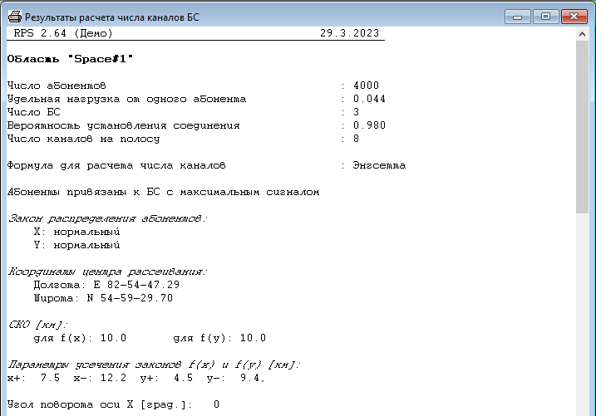

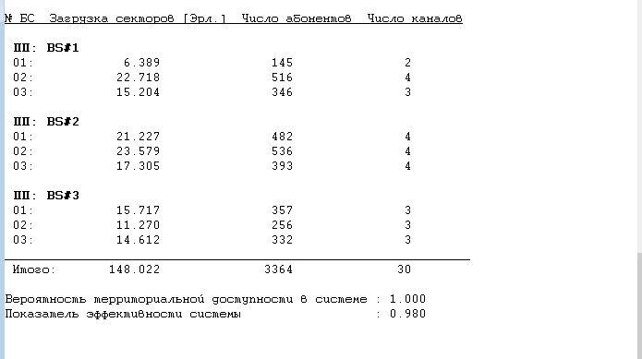

**4.7**. Расчет отношения сигнал/помеха:

– курсор мыши установить на выделенную область;

– нажать правую клавишу мыши;

– выбрать: Прямой канал → Сигнал/Шум + Помеха;

– нажать левую клавишу мыши.

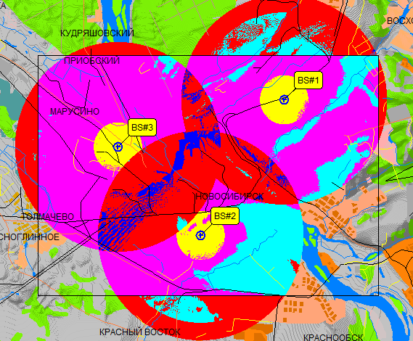

**4.8.** Расчет электромагнитной совместимости.

Выполнить → Расчет ЭМС → выбрать для расчета имеющиеся передатчики и приемники → ОК. Провести анализ полученных результатов расчета и дать рекомендации по уменьшению уровня помех мешающих передатчиков.

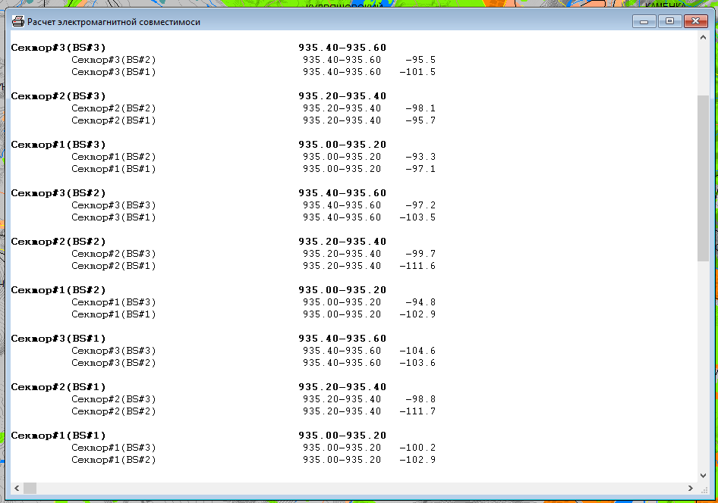

**4.9.** Расчет параметров радиолинии.

Для проведения расчетов радиолинии создать новый проект:

– выбрать на панели инструментов: Проект → Новый → Ввести имя → Сеть по умолчанию → Релейная → ОК;

– выбрать местоположения станций 1 и 2: нажать левую клавишу мыши, выбрать «Новое место»;

– задать параметры станций: имя – Станция#1, Станция#2. Число секторов – 1, антенна – Ant001, поляризация – горизонтальная, приемопередатчик – BS, высота антенны – h = (30 + N) м, фидеры – default. Координаты станций взять из табл. 1.10 для BS#1, BS#2. Параметры изображения значка выбрать «Directional»;

– выбрать местоположение мешающей станции 3. Задать параметры станций: имя – Станция#3, антенна – OMNI, поляризация – горизонтальная, приемопередатчик – BS, высота антенны – h = (30 + N) м, фидеры – default;

– выполнить соединение станций 1 и 2;

– провести взаимную ориентацию антенн станций: установить курсор на линию соединения станций, нажать правую кнопку, Выбрать → Оптимальная ориентация → Обе. Нажать левую кнопку.

– выполнить расчеты: профиль линии, потери прямой радиотрассы, потери обратной радиотрассы, расчет надежности, дальние помехи, расчет ЭМС.

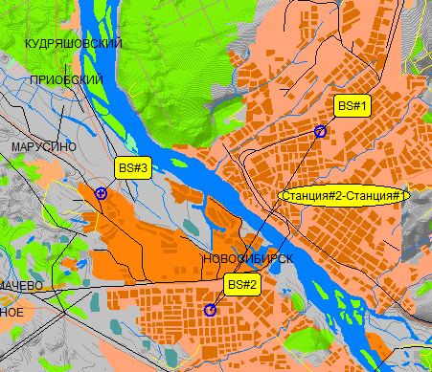

Профиль линии:

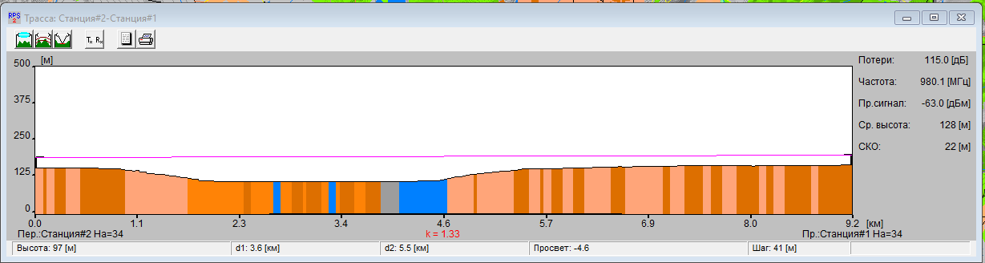

Потери прямой радиотрассы: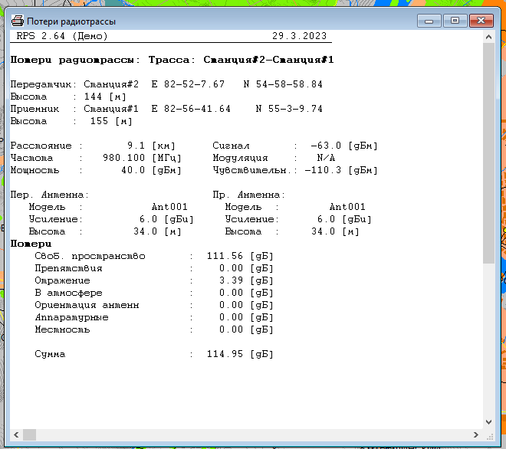

Потери обратной радиотрассы:

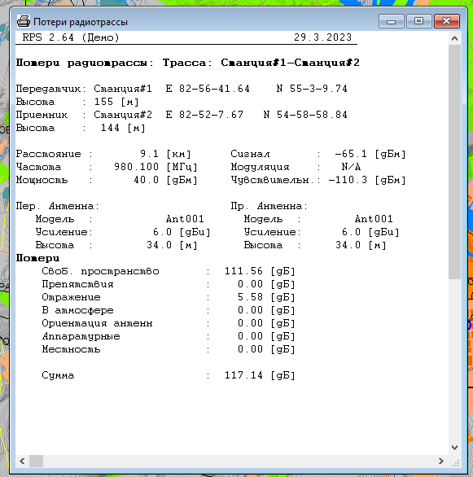

Расчёт надёжности:

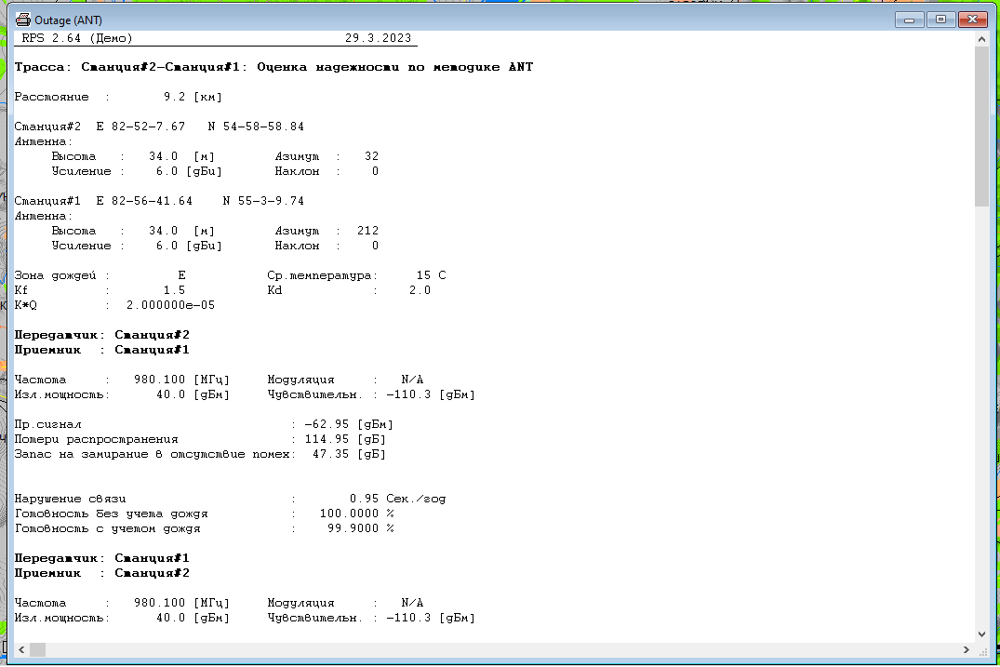

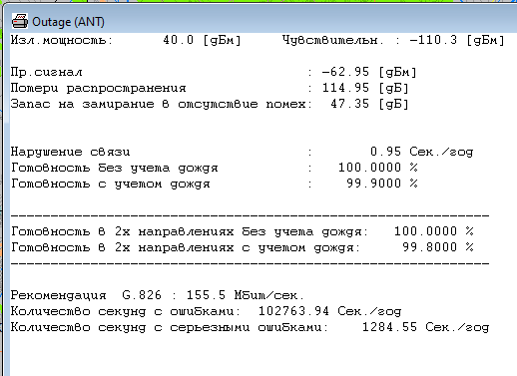

Дальние помехи:

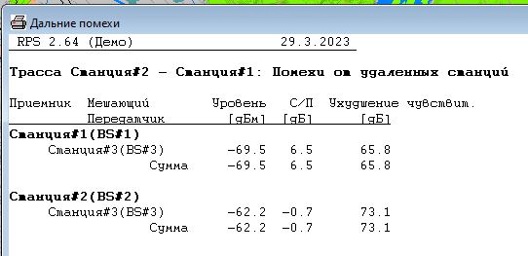

Расчёт электромагнитной совместимости:

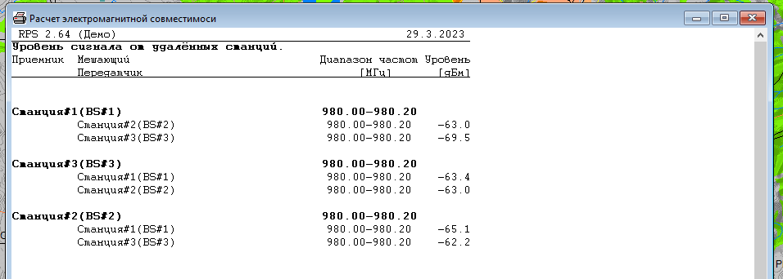

**Контрольные вопросы**

1. *Дайте определение мощности сигнала на входе приемника*

Мощность сигнала на входе приемника определяется по следующей формуле

РПР(R) = PИЗЛ(Θ)*L(R)

где PИЗЛ(Θ) – излучаемая мощность передатчика в зависимости от направления на абонентскую станцию, при этом предполагается, что антенна абонентской станции имеет круговую диаграмму направленности.

Мощность сигнала на входе приемника обратно пропорциональна расстоянию до передатчика:



1. *Как определяется мощность интерференционных помех, создаваемых шестью мешающими передатчиками совмещённого канала, расположенными в первом шестиугольнике?*

Мощность интерференционных помех, создаваемых шестью мешающими передатчиками первого шестиугольника равна:



По аналогии получим мощность интерференционных помех, создаваемых шестью мешающими передатчиками второго шестиугольника

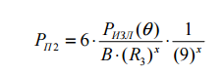

и третьего шестиугольника



1. *Дайте определение отношения сигнал/ (шум + интерференционная помеха).*

При работе в сотовой сети появляются интерференционные помехи от передатчиков БС, работающих на совпадающих частотах (в совмещенных каналах), и в результате на входе приемника необходимо рассматривать отношение сигнал/(шум + интерференционная помеха):

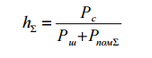

Вероятность невыполнения требований по допустимому отношению сигнал/помеха (S/NI) в точке приема P(C) **зависит от размерности кластера**.

Вероятность P(C)) **убывает с ростом размерности кластера**. При этом одновременно **падает** частотная **эффективность** сети. Оцениваются различные варианты кластеров, и выбирается оптимальный.

1. *Как определяется полоса, занимаемая каналом при М-позиционной модуляции, если известна его полоса при М=2?*

Оптимальная ширина полосы ствола при передаче цифровых сигналов по РРЛ может быть определена по формуле:



где Δfоп – ширина полосы, численно равная скорости передачи цифрового сигнала В,

Км = 1/log2M – коэффициент, учитывающий изменение полосы частот, занимаемой стволом, при использовании М-позиционной модуляции, М = 2,4,8,16,32,… .

Сужение полосы пропускания Сигнала Высокой Частоты ниже величины  вызывает сильное увеличение межсимвольных помех, расширение полосы – увеличение мощности тепловых шумов в более широкой полосе, и тот и другое приводит к увеличению коэффициента ошибок

1. *Как определяется суммарное число каналов в сети радиосвязи с FDMA для заданной полосы частот?*

Общее число частотных каналов, выделенных для развертывания сотовой сети связи в данном месте, определяется по формуле:



где int (X) – целая часть числа X, ∆F – полоса частот, выделенная оператору связи, Fk=200 кГц – полоса частот, занятая одним частотным каналом системы сотовой связи – частотный разнос между каналами.

1. *Как определяется число каналов доступных на одной базовой станции в сети радиосвязи с FDMA?*



nS – Число частотных каналов в секторе

na – Число абонентов, которые могут одновременно использовать один частотный радиоканал. В данном случае **величина na = 8, т.к.** используется цифровой **стандарт GSM**.

**Число частотных каналов, которые используются для обслуживания абонентов в одном секторе соты, определяется по формуле:**

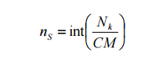

*7. Поясните причину уменьшения необходимой размерности кластера при переходе на базовых станциях от круговых антенн к секторным.*

Это связано с тем, что секторные антенны имеют более направленное излучение, что позволяет уменьшить количество соседних базовых станций, которые могут воздействовать на сигнал, передаваемый данной базовой станцией.

*8. Как определяется количество абонентов, обслуживаемых одной базовой станцией, при круговых антеннах?*

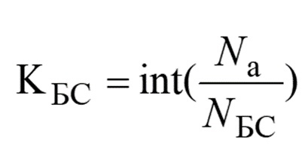

K – количество базовых станций, NА – количество абонентов, NБС – количество абонентов, которые может обслужить одна БС.

*9. Как определяется количество абонентов, обслуживаемых одной базовой станцией, при секторных антеннах с числом наборов частот на базовой станции, равном числу секторов?*

Общее количество абонентов, которых может обслужить одна базовая станция, можно определить, умножив количество абонентов на каждом секторе на количество секторов.

*10. Как определяется количество абонентов, обслуживаемых одной базовой станцией, при секторных антеннах с числом наборов частот на базовой станции, меньшем числа секторов?*

Можно рассчитать, разделив общую емкость канала на предполагаемое среднее количество передаваемых данных в единицу времени на одного абонента.

*11. Поясните, почему при шестисекторных антеннах на базовых станциях переход от шести наборов частот к двум наборам позволяет увеличить количество абонентов, обслуживаемых базовой станцией.*

Если количество наборов частот на базовой станции равно шести, то каждый сектор будет использовать только один из шести наборов частот. В этом случае, каждый набор частот будет использоваться только одним сектором, что может приводить к неэффективному использованию ресурсов и ограничивать количество абонентов, которые могут быть обслужены на одной базовой станции.

При переходе к двум наборам частот, каждый набор будет использоваться тремя секторами. Таким образом, каждый набор частот будет использоваться более эффективно, что позволит увеличить количество абонентов, которые могут быть обслужены на одной базовой станции. Кроме того, более эффективное использование ресурсов может уменьшить затраты на оборудование и эксплуатацию сети.